**Použity jsou tři typy výpočtu**

* Analytické řešení rovnice bilance v kontejneru s předpokladem rovnovážného rozložení v bentonitu (update na radiální proti minulé verzi)
* Kontejner vyjádřený elementem ve Flo123d síti s ekvivalentními parametry (jen pro „instant release“, není degradace)
* Kontejner vyjádřený externím skriptem v pythonu který periodicky volá F123 na transport v bentonitu (zahrnuje všechny jevy)

Hlavní výsledek je na konci. Ostatní je vysvětlení postupu a různé typy verifikace.

**Analytické**

Analytické řešení rovnice pro koncentraci „v kontejneru“ (rovnice (12) od Landy), za předpokladu reprezentace bentonitu „sdruženým modelem“ tj. jen rovnicí tok = D x gradient, bez prostorového rozložení. To je možné v situaci, kdy rozložení je stále blízko rovnováze, tj. ustavení nového rozložení koncentrace v bentonitu je rychleji než jiné změny proměnných.

Jinak řešeno: bentonitem jako geometricky nekonečně tenkou slupkou se stejným odporem

Výpočet níže je pro difuzní tok přes bentonit jako 1D model. Pro radiální model stačí vyměnit faktor S/L za výraz 2/Ln(r2/r1) kde r1 je vnitřní poloměr a r2 vnější.

Toto je rovnice (12)

$$c_{j}\left(t\right)=\frac{1}{V_{f}}∙\left(m_{j}\left(0\right)∙\left(1-\left(1-I\right){∙e}^{-q∙t}\right)-\int_{0}^{t}{{\dot{m}}_{o,j}\left(τ\right)∙dτ }\right)$$

Pak je možné rovnice upravit takto:

Derivace (chci se zbavit integrálu)

$${\frac{d}{dt} c}_{j}\left(t\right)=\frac{1}{V_{f}}∙\left(m_{j}\left(0\right)∙\left(\left(1-I\right){∙q∙ e}^{-q∙t}\right)-{\dot{m}}_{o,j}\left(t\right)\right)$$

Tok podle rovnovážné difúze

$${\dot{m}}_{o,j}\left(t\right)=\frac{S}{L}D{(c}_{j}\left(t\right)-c_{out}(t))$$

S plocha, L délka (pro 1D, jinak bude pro radiální), c_out=0

$$\frac{d}{dt} c_{j}\left(t\right)=\frac{1}{V_{f}}∙\left(m_{j}\left(0\right)∙\left(\left(1-I\right){∙q∙ e}^{-q∙t}\right)-\frac{S}{L}D{∙c}_{j}\left(t\right)\right)$$

To je ODR ve tvaru

$$y^{'}=Ae^{-Bx}+Cy$$

Pro y(x)

Řešení <https://www.math24.net/linear-differential-equations-first-order/#example1>

(Z je z počáteční podmínky – tj. Splnění první rovnice

Spočítané c(t), s naznačenou citlivostí na hlavní parametr – q rychlost degradace a D difúze v bentonitu.

Výsledek zároveň potvrzuje, že ustavení rovnováhy v bentonitu je řádově rychlejší: první skok vymyje látku z okamžitého uvolnění (faktor I) a pak je období vybalancované produkce a toku ven a třetí je zase skok odpovídající rozpad veškerého VJP (konec exponenciály s faktorem q).

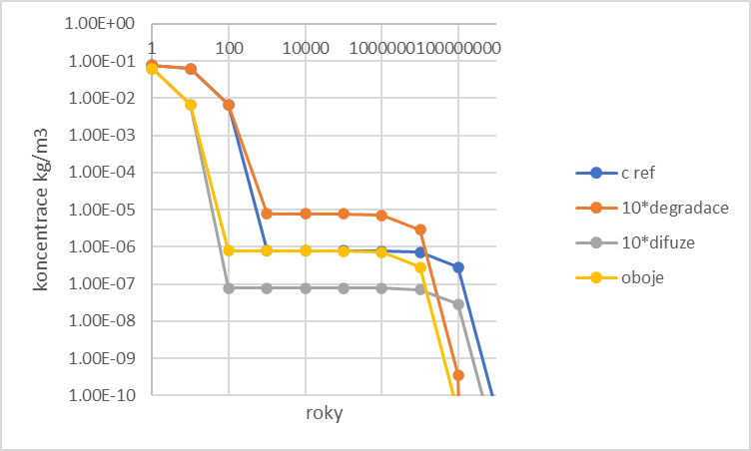

Přepočtený tok přes bentonit, což měl být ten výsledek:

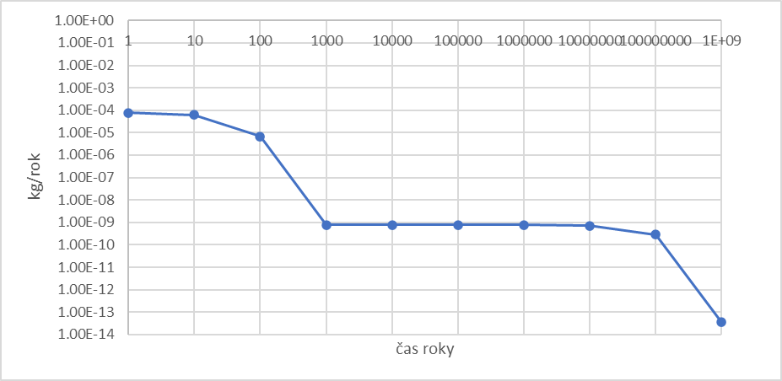

**Kontejner jako element**

1D model s variabilním „cross-section“ – pro část bentonitu je úměrný x a vyjadřuje osově symetrický model, pro část kontejneru je nastaven tak, aby souhlasil fyzikální objem

2*pi*0.35

2*pi*1.05

kont

bentonit

Neuměli jsme zadat reakci (zdroj), takže pouze je nastavena počáteční koncentrace v elementu kontejneru dle hodnoty instant release: 0.0808/0.04*0.04 = 0.0808 kg/m3

**Kontejner pomocí externího bilančního skriptu**

Skript počítá bilanci dle rovnice

$${\frac{d}{dt} c}_{j}\left(t\right)=\frac{1}{V_{f}}∙\left(m_{j}\left(0\right)∙\left(\left(1-I\right){∙q∙ e}^{-q∙t}\right)-{\dot{m}}_{o,j}\left(t\right)\right)$$

V podstatě Eulerovou metodou.

V každém kroku vypočte první člen (degradaci) a získá druhý člen (tok z kontejneru do bentonitu) tím, že zavolá krátký běh Flow123d s nastavenou pevnou koncentrací na okrajové podmínce.

**Porovnání**

Je možné udělat verifikaci metod navzájem pro pomocné případy, kdy je možné modely považovat za ekvivalentní:

* Čas zhruba do 500 let než se odtransportuje dominantní hmota z okamžitého uvolnění (teprve pak se projeví degradace)
* Radiální model udělaný jako geometricky velmi tenký s ekvivalentními parametry difúzního odporu – r1=0.35m, a r2=0.42m (desetina) a D=1e-12m2/s (desetina), tím se stane blízké podmínkám analytického řešení (malá setrvačnost v kapacitě objemu bentonitu)

Koncentrace:

* U ekvivalentních modelů dobrá shoda
  + různé implementace kontejneru=rezervoáru při realistické geometrii
  + Analytické a numerické u bentonitu jako „tenké vrstvy“
* Překvapivě velký efekt kapacity v bentonitu, i při odvádí pomaleji než tenká vrstva se stejným „odporem“

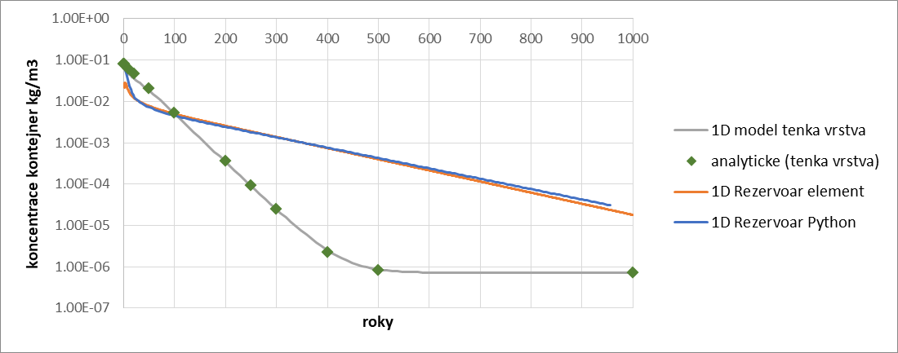

Toky – u modelu „rezervoár Element“ není k dispozici výstup toku z kontejneru do bentonitu (je to uvnitř modelu), orientačně porovnáme druhý tok, z bentonitu do žuly = tok okrajovou podmínkou. Dobrá shoda.

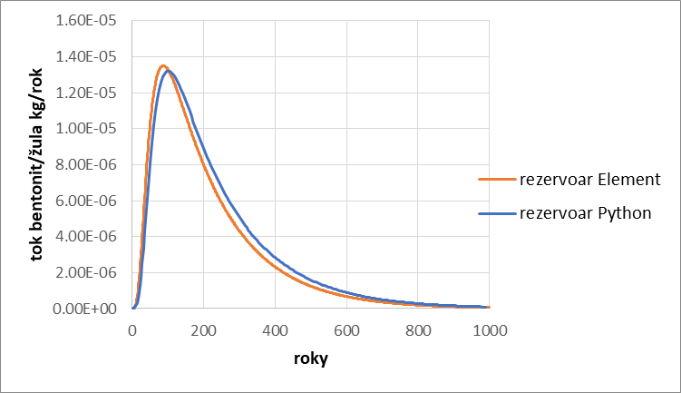

Finální výsledek – tok kontejner-bentonit v úseku s viditelným efektem degradace = ustálená hodnota při vyrovnání uvolňování a odtoku. **Výsledek odpovídající zadání je oranžová čára**, ostatní je verifikace z ukázek výše.

